

**El padrino de Coppola como dispositivo para pensar la historia de Estados Unidos. Una aproximación a la saga Corleone.**

**OBJETIVO**

Reconocer que la trilogía del padrino puede ser vista como una lectura apasionada e inquisitiva, no exenta de ambigüedades y contradicciones de la historia estadounidense, y que, además, interpela varios mitos e instituciones importantes para ese país.

**Duración:**

10 horas.

**Fechas:**

21 al 31 de marzo 2023

**Modalidad:**

En línea y dos encuentros síncronos (jueves a las 18 horas) por videoconferencia.

**Fecha límite de inscripción:**

17 de marzo

**Inversión:**

$1,000.00

(Descuento comunidad Lasallista con un total de $400.00

**DOCENTE**

Laennek Pascoe Moreno

**DIRIGIDO**

Estudiantes de comunicación, pedagogía/ciencias de la educación, psicología y derecho. Y docentes de las mismas facultades.

**TALLER**



**Contenidos**

**Tema 1** Francis Ford Coppola, El padrino y el cine estadounidense

**Tema 2** La saga Corleone como alegoría del devenir histórico de Estados Unidos.

**Tema 3** La vida trágica de Michael Corleone o los claroscuros del sueño americano.

**Requisitos**

* Visualización previa de El padrino I (1972), El padrino II (1974) y El padrino, coda: la muerte de Michael Corleone (2020).

**Metodología del trabajo**

* Exposición docente.
* Consulta de videos en YouTube.
* Foros para el diálogo con los participantes del taller.
* Diálogo en las videosesiones.

**Evaluación prevista**

* Foros
* Infografía
* Cuadro comparativo
* Reflexión personal

**Docente**



**Laennek Pascoe Moreno**

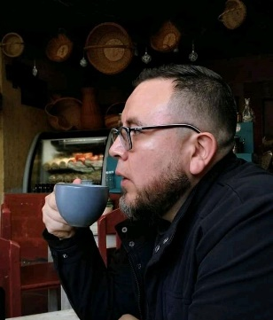

**FORMACIÓN ACADÉMICA:**

* Facultad de Ciencias Políticas y Sociales en la Facultad de Filosofía y Letras (UNAM)

**LOGROS PROFESIONALES:**

He trabajado como investigador de procesos políticos y analista de medios de comunicación en consultorías de la CDMX, como corrector de estilo editorial en universidades y de manera freelance, y como gestor (cultural) de actividades culturales y académicas en instituciones públicas y privadas de Pachuca, Hidalgo.

Lector, amanuense, cinéfilo, cafetero, autodidacta, caminante (a contracorriente) y explorador de todo lo que atiza mi curiosidad.

¡Esperamos contar con tu participación!